Приложение 2

к приказу от 22.04.2024 № 63

**Информация о недвижимом имуществе, находящемся в собственности ОАО «Витебскоблресурсы», предлагаемом к продаже\***

Контактное лицо для связи по вопросу продажи – Ковалёва Евгения Александровна

(тел. +375 33 307-83-03)

Недвижимое имущество предлагается к продаже **одним лотом**, в состав которого входят:

|  |  |  |
| --- | --- | --- |
| Наименование объекта | Характеристики объекта: | Цена для отчуждения  с учетом снижения цены на 70 %, руб. |
| Капитальное строение с инв.номером № 200/С-49513, расположенное на земельном участке с кадастровым номером №240100000003000082;  Наименование: Склад № 2, 3, 5; Назначение: Здание специализированное складов, торговых баз, баз материально-технического снабжения, хранилищ; Составные части и принадлежности: пристройка, рампа, навес. Площадь 1131 кв.м.; Адрес: Витебская обл., г. Витебск, ул. Горбачевского,25 (свидетельство о государственной регистрации от 20.05.2009 №200/175-281) | назначение: здание специализированное складов, торговых баз, баз материально-технического снабжения, хранилищ;  общая площадь: 1131 м2;  отопление: центральное;  электроснабжение: открытая проводка;  вентиляция: естественная;  холодное/горячее водоснабжение: информация отсутствует;  перекрытия: железобетонные;  сделан ремонт требует капитального ремонта; (перечислить)  пол цементный;  потолки информация отсутствует;  другие характеристики: крыша шиферная, стены кирпичные. | 114 444,00 |
| Капитальное строение с инв.номером №200/С-49512,  расположенное на земельном участке с кадастровым номером №240100000003000082;  Наименование: материальный склад № 1, 4, 6; Назначение: Здание специализированное складов, торговых баз, баз материально-технического снабжения, хранилищ. Составные части и принадлежности: рампа, навес, отдельная рампа, рампа. Площадь 2120 кв.м. ; Адрес: Витебская обл., г. Витебск, ул. Горбачевского,25 (свидетельство о государственной регистрации от 20.05.2009 №200/175-283) | назначение: здание специализированное складов, торговых баз, баз материально-  технического снабжения, хранилищ;  общая площадь: 2120 м2;  отопление: центральное;  электроснабжение: скрытая проводка;  вентиляция: информация отсутствует;  холодное/горячее водоснабжение: информация отсутствует;  перекрытия: железобетонные;  сделан ремонт требует капитального ремонта; (перечислить)  пол линолеум,бетон;  потолки информация отсутствует;  другие характеристики: крыша шиферная, стены кирпичные. | 186 516,00 |
| Капитальное строение с инв.номером №200/С-49511,  расположенное на земельном участке с кадастровым номером №240100000003000082;  Наименование: Склад; Назначение: Здание специализированное складов, торговых баз, баз материально-технического снабжения, хранилищ. Составные части и принадлежности: пристройка. Площадь 280 кв.м. ; Адрес: Витебская обл., г. Витебск, ул. Горбачевского,25 (свидетельство о государственной регистрации от 20.05.2009 №200/175-282) | назначение: здание специализированное складов, торговых баз, баз материально-технического снабжения, хранилищ;  общая площадь: 280 м2;  отопление: информация отсутствует;  электроснабжение: информация отсутствует;  вентиляция: информация отсутствует ;  холодное/горячее водоснабжение: информация отсутствует;  перекрытия: информация отсутствует;  сделан ремонт информация отсутствует; (перечислить)  пол цементный;  потолки информация отсутствует;  другие характеристики: крыша шиферная, металлические листы, стены металл/кирпич | 24 710,40 |
| Капитальное строение с инв.номером №200/С-49507, расположенное на земельном участке с кадастровым номером №240100000003000082;  Наименование: Административное здание и магазин; Назначение: Здание многофункциональное; Площадь 116,5 кв.м. ; Адрес: Витебская обл., г. Витебск, ул. Горбачевского,25 (свидетельство о государственной регистрации от 30.03.2021 №200/1485-4184) | назначение: здание многофункциональное;  общая площадь: 116,5 м2;  отопление: центральное;  электроснабжение: централизованная система;  вентиляция: с естественным побуждением ;  холодное/горячее водоснабжение: нет;  перекрытия: дерево;  сделан ремонт внутренняя отделка (окраска, обшивка гипсокартонными листами, оклейка обоями, сайдингом); (перечислить)  пол ДВП, линолеум, керамическая плитка,;  потолки информация отсутствует;  другие характеристики: крыша металл., стены кирпичные, противопожарная система, телефонная сеть. | 32 353,20 |
| Капитальное строение с инв.номером №200/С-49508,  расположенное на земельном участке с кадастровым номером №240100000003000082;  Наименование: Проходная; Назначение: здание неустановленного назначения; Площадь 31,0 кв.м.; Адрес: Витебская обл., г. Витебск, ул. Горбачевского,25 (свидетельство о государственной регистрации от 25.06.2009 №200/175-367) | назначение: неустановленного назначения;  общая площадь: 31 м2;  отопление: центральное;  электроснабжение: скрытая проводка;  вентиляция: информация отсутствует ;  холодное/горячее водоснабжение: холодное;  перекрытия: деревянные и железобетонные;  сделан ремонт внутренняя отделка (окраска, штукатурка); (перечислить)  пол линолеум, цементный;  потолки информация отсутствует;  другие характеристики: крыша совмещенная, стены кирпичные | 8 672,40 |
| Капитальное строение с инв.номером №200/С-49509,  расположенное на земельном участке с кадастровым номером №240100000003000082;  Наименование: Административное; Назначение: здание административно-хозяйственное; Составные части и принадлежности: тамбур. Площадь 91,1 кв.м. ; Адрес: Витебская обл., г. Витебск, ул. Горбачевского,25 (свидетельство о государственной регистрации от 25.06.2009 №200/175-366) | назначение: здание административно-хозяйственное;  общая площадь: 91 м2;  отопление: центральное;  электроснабжение: открытая проводка;  вентиляция: информация отсутствует ;  холодное/горячее водоснабжение: информация отсутствует;  перекрытия: деревянные;  сделан ремонт внутренняя отделка (оклейка обоями, окраска); (перечислить)  пол дощатый;  потолки информация отсутствует;  другие характеристики: крыша шиферная, металлические листы, стены бревенчатые, обшиты, окрашены, телефонная сеть. | 16 156,80 |
| Капитальное строение с инв.номером №200/С-49510,  расположенное на земельном участке с кадастровым номером №240100000003000082;  Наименование: гараж и бытовка; Назначение: здание специализированное автомобильного транспорта; Площадь 116,2 кв.м.; Адрес: Витебская обл., г. Витебск, ул. Горбачевского,25 (свидетельство о государственной регистрации от 25.06.2009 №200/175-368) | назначение: здание специализированное автомобильного транспорта;  общая площадь: 116 м2;  отопление: центральное;  электроснабжение: скрытая проводка;  вентиляция: информация отсутствует ;  холодное/горячее водоснабжение: нет;  перекрытия: железобетонные;  сделан ремонт внутренняя отделка (окраска, штукатурка); (перечислить)  пол цементный;  потолки информация отсутствует;  другие характеристики: крыша совмещенная, стены кирпичные обл. сил. Кирпичом. | 12 236,40 |
| Объект с инв.номером №200/С-59956,  Наименование: Водопроводная сеть; Назначение: сооружение специализированное водохозяйственного назначения; Общая площадь (протяженность) 57,85м.; Адрес: Витебская обл., г. Витебск, ул. Горбачевского,25 (свидетельство о государственной регистрации от 16.06.2009 №200/175-312) | способ прокладки: подземный;  источник: водопроводная сеть;  тип: распределительный;  колодцев ,камер: 1 шт. ;  материал: ПНД, чугун, сталь;  диаметр: 25-100 мм.  сделан ремонт замена трубопровода ПНД (21,2 м) в 2006 г. | 348,48 |
| Объект с инв.номером №200/С-59954;  Наименование: хозбытовая канализационная сеть; Назначение: сооружение специализированное коммунального хозяйства; Общая площадь (протяженность) 35,8 м.; Адрес: Витебская обл., г.Витебск, ул. Горбачевского,25 (свидетельство о государственной регистрации от 16.06.2009 №200/175-311) | способ прокладки: подземный;  материал: керамика. чугун;  диаметр: 100-150 мм. | 126,98 |
| Объект с инв.номером №200/С-59957,  Наименование: ливневая канализационная сеть; Назначение: сооружение специализированное коммунального хозяйства; Общая площадь (протяженность) 70,75 м. ; Адрес: Витебская обл., г.Витебск, ул. Горбачевского,25 (свидетельство о государственной регистрации от 16.06.2009 №200/175-313) | способ прокладки: подземный;  колодцев ,камер: 1 шт. ;  материал: чугун;  диаметр: 200 мм;  количество дождеприемников:2 шт.  колодец, камера: поворотный, смотровой колодец, материал железобетон. | 476,75 |
| Объект с инв.номером №200/С-59955,  Наименование: электрическая сеть; Назначение: сооружение специализированное энергетики; Общая площадь (протяженность) 426,45 м.; Адрес: Витебская обл., г. Витебск, ул. Горбачевского,25 (свидетельство о государственной регистрации от 25.06.2009 №200/175-365) | способ прокладки: подземный;  количество кабельных линий: 2шт.;  источник питания: ТП-243;  марка: АПВБ;  напряжение: 0,4 Кв. | 364,32 |
| Объект с инв.номером №200/С-59958,  Наименование: тепловая сеть; Сооружение назначения : сооружение специализированное энергетики; Общая площадь (протяженность) 389.30м.; Адрес: Витебская обл., г. Витебск, ул. Горбачевского,25 (свидетельство о государственной регистрации от 16.06.2009 №200/175-310) | способ прокладки: надземный на железобетонных опорах/надземный по строениям;  источник: тепловая сеть;  вид: распределительный;  материал: сталь;  материал изоляции: минераловатные плиты с обверткой из стеклопластика;  диаметр: 2*76/ 2*57 мм. | 5 346,00 |
| Объект с инв.номером №200/С-106672,  Наименование: благоустройство территории; Назначение: сооружение многофункциональное; Составные части и принадлежности: проезжая часть, пешеходная часть, ограждение, трое ворот, бетонная площадка, три калитки, подпорная стена. Общая площадь - 6470 кв.м. Адрес: Витебская обл., г. Витебск, ул. Горбачевского,25 (свидетельство о государственной регистрации от 31.03.2021 №200/1485-4186) | проезжая часть: материал покрытия асфальтобетон,  пешеходная часть: материал покрытия плитка цементно-песчаная;  ограждение: заполнение пролета: железобетон, кирпичи, металл, дерево; столб ограждения: металл;  трое ворот: 1 откатные ( ширина 10,48 м, тип привода: электрический), 2-е распашные (ширина 6,84/ 4,58 м, тип привода: ручной);  бетонная площадка: материал покрытия бетон, площадь 278,7 м2;  три калитки: материал металл, вид ворот распашные;  подпорная стена: материал бетон, длина 30,31 м. | 294 624,00 |
| Итого |  | 696 375,73 |

**Цена, способ и условия продажи недвижимого имущества (электронные торги, прямая продажа, условия оплаты и др.):**

одним лотом на электронных торгах на площадке «Auction24», организатор ООО "Госторги" https://auction24.by/auction/lot/6244/ с ценой продажи в размере **696 375,73 белорусских рубля.**

**Дата электронных торгов: 27.06.2025.**

* Информация размещается на основании решения наблюдательного совета ОАО «Витебскоблресурсы» об отчуждении недвижимого имущества (протокол от 17.06.2024 №8).

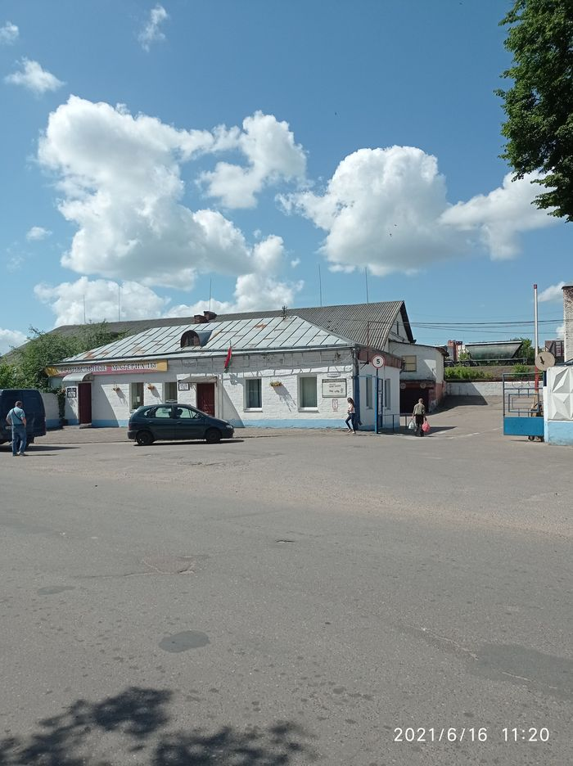

административное здание и магазин

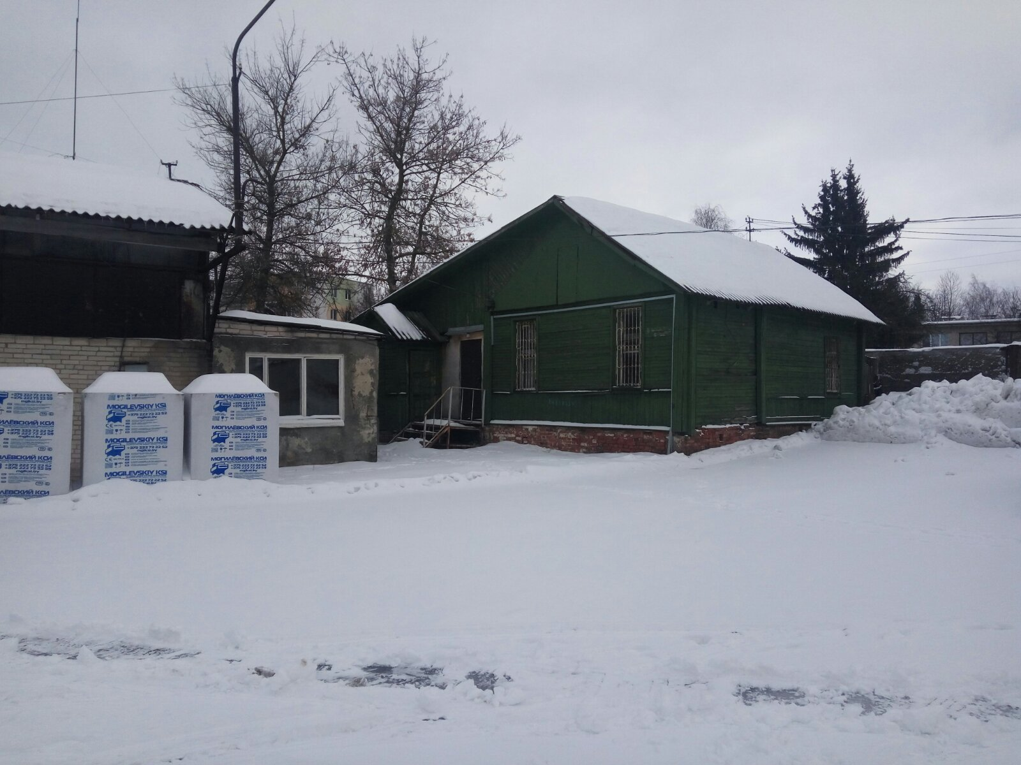

Административное

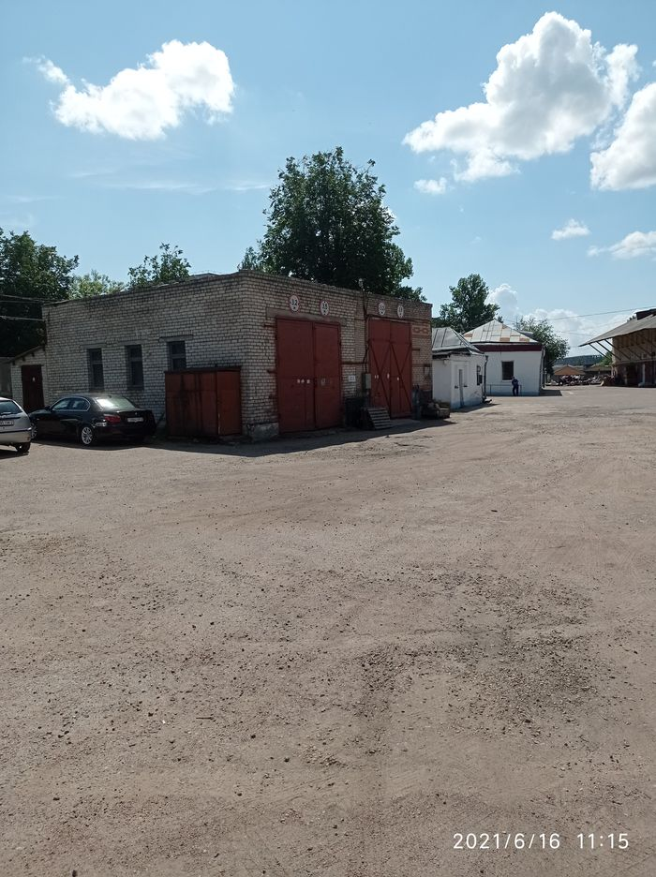

гараж и бытовка

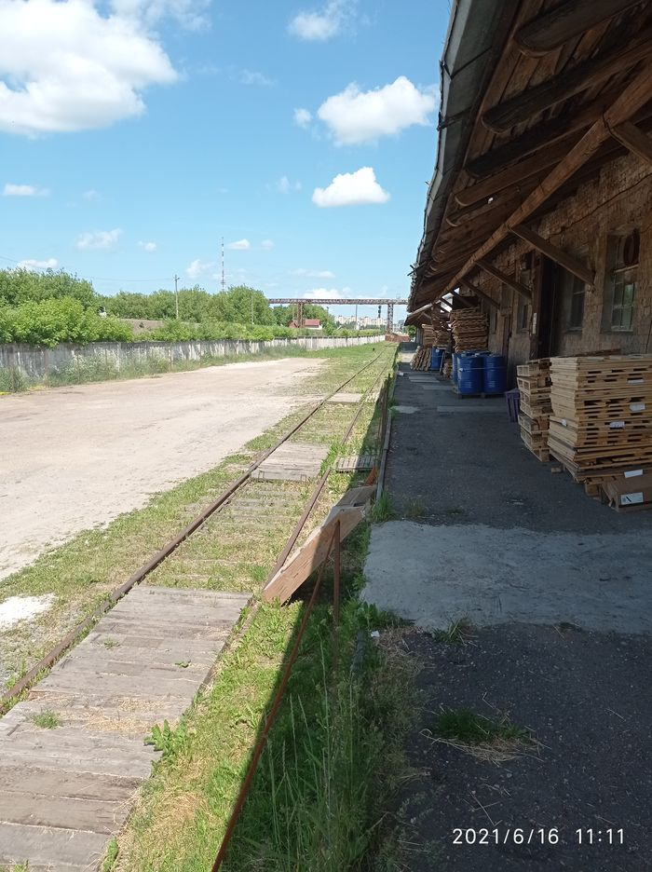

жд пути

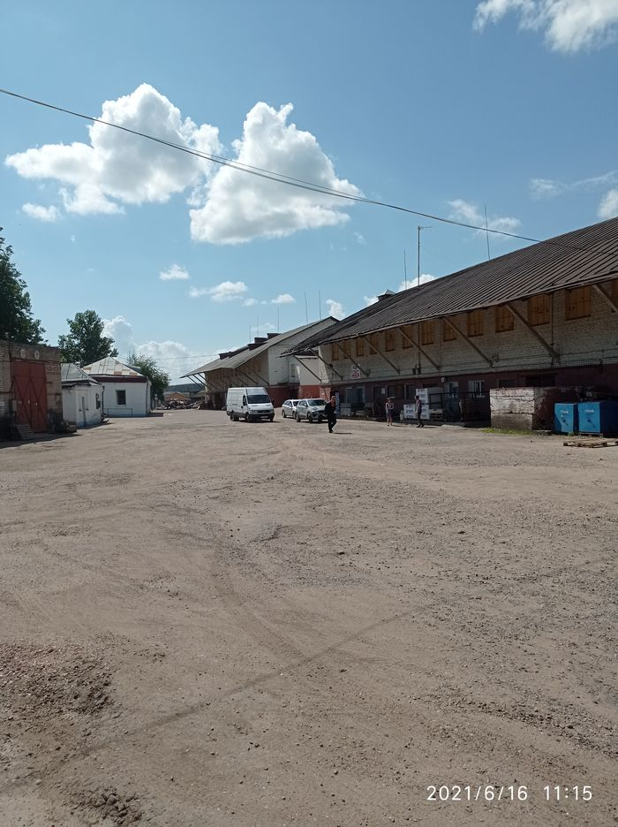

материальный склад № 1, 4, 6

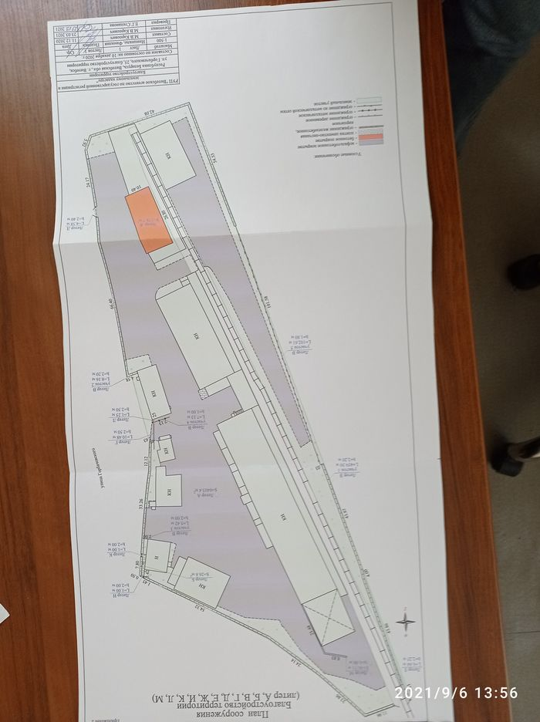

план базы

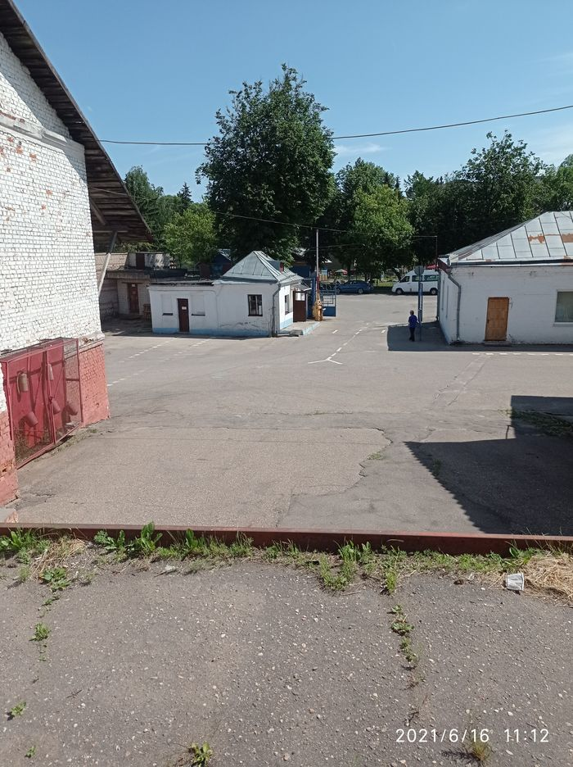

Проходная

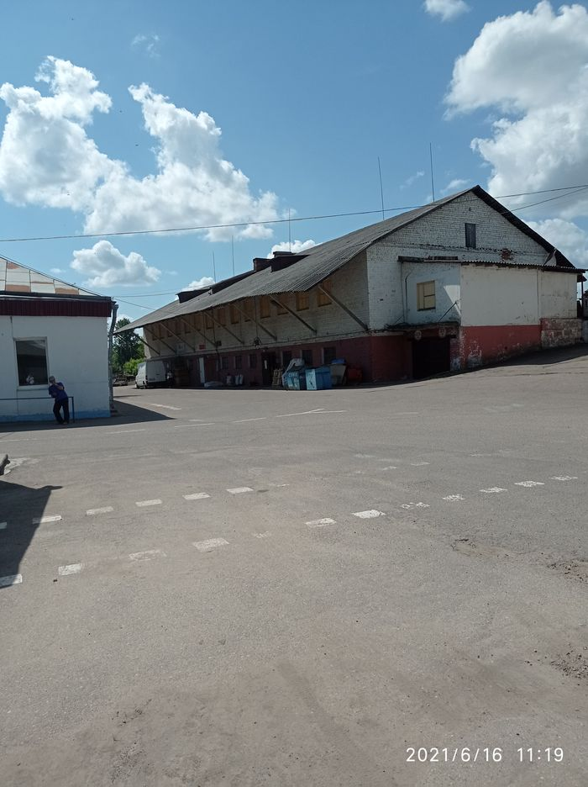

Склад № 2, 3, 5

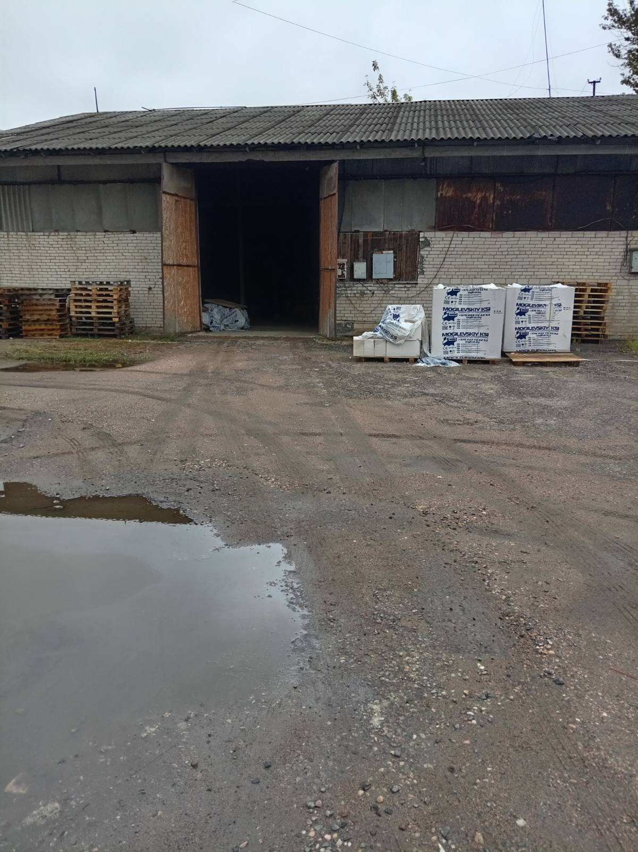

Склад

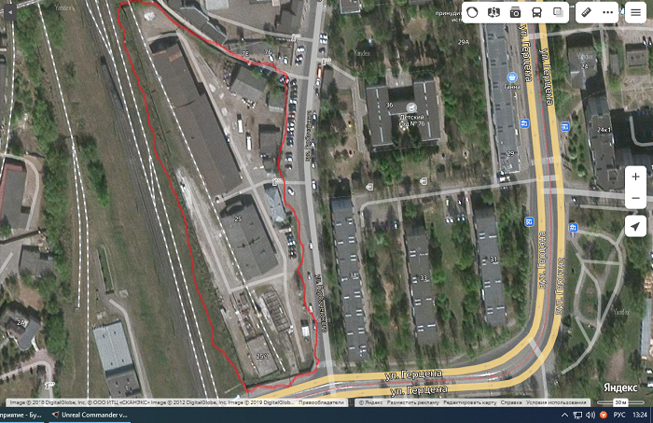

Спутник

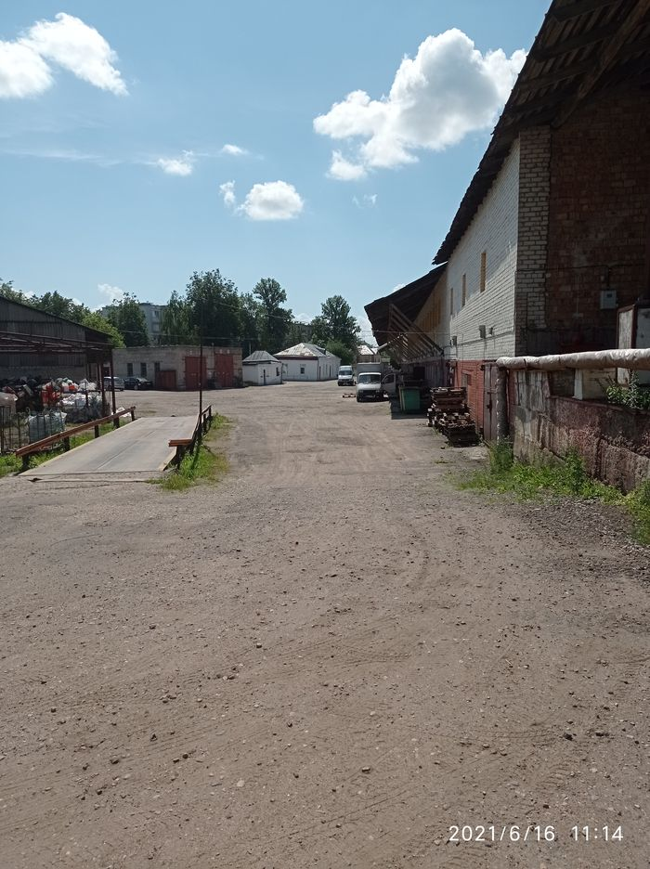

Территория